Bratři kapucíni
nabízejí v prostorách svého kláštera
v Praze na Hradčanech
(Loretánské nám. 6)

ubytování
pro vysokoškoláky,

kteří rádi pomohou s ministrantskou službou.

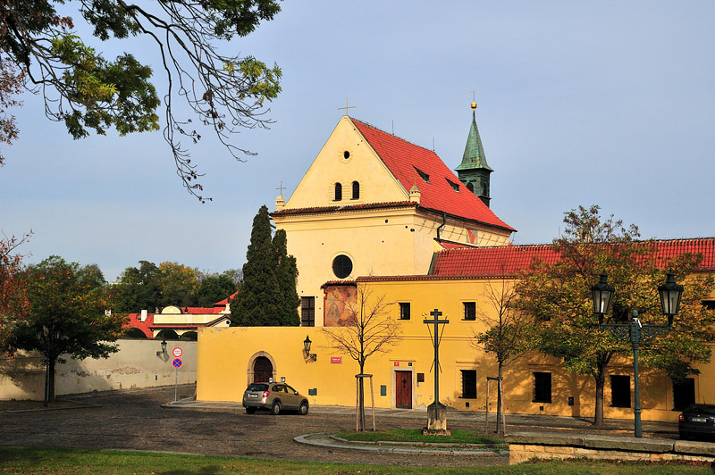

Bližší informace podá

br. Radek Navrátil OFMCap.
na adrese:

radekna@seznam.cz.

